Kdy jsou poskytovány naše služby

Služba noclehárny je poskytována denně od 20:00 do 8:00. Kapacita služby je 17 lůžek (13 mužů, 4 ženy).

Kolik stojí naše služby

70 Kč za nocleh (Bližší informace podává koordinátor střediska)

Jak nás můžete kontaktovat

Můžete zavolat:
605 231 660 (služba)
737 212 773 (koordinátor střediska)
nocleharna@slezskadiakonie.cz

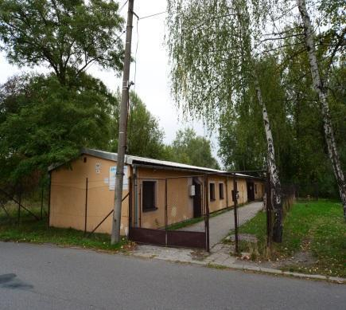
Navštivte nás na adrese:
BETHEL Karviná, Lešetínská 1945/49, 734 01 Karviná ,
www.slezskadiakonie.cz

Zřizovatel:
Slezská diakonie
Na Nivách 7,73701, Český Těšín

Tuto sociální službu financuje: Ministerstvo práce a sociálních věcí a Město Karviná, Město Orlová

BETHEL Karviná
Noclehárna

Jste bez střechy nad hlavou?
Potřebujete přespat v teple a bezpečí?
Potřebujete poradit a pomoc začít znovu?

My Vám v tom můžeme pomoci.

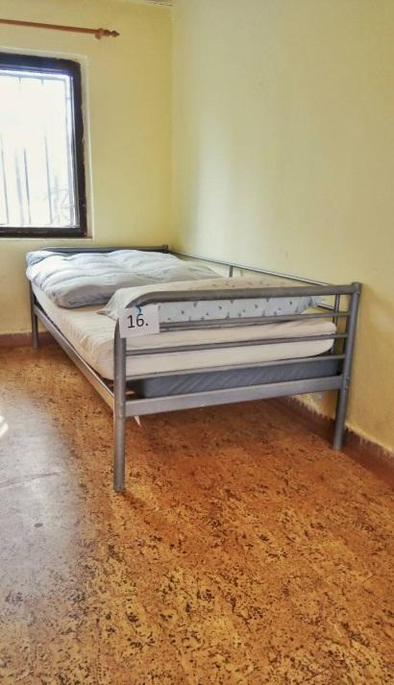
Jaké je naše poslání
Posláním služby BETHEL Karviná, noclehárna je poskytovat lidem bez přístřeší přenocování, včetně hygienického zázemí. Služba nabízí individuální podporu a radu při řešení nepříznivé sociální situace.

Jaký je náš cíl
Cílem služby je využívání zázemí noclehárny k řešení nepříznivé sociální situace uživatelů.
Usilujeme o to, aby uživatelé:
- měli možnost bezpečného prostředí k přenocování
- byli informování o návazných službách a možnostech bydlení

Jaké služby poskytujeme

Základní činnosti
- přenocování
- poskytnutí podmínek pro osobní hygienu
- pomoc při osobní hygieně
- základní sociální poradenství

Fakultativní služby:
- duchovní podpora

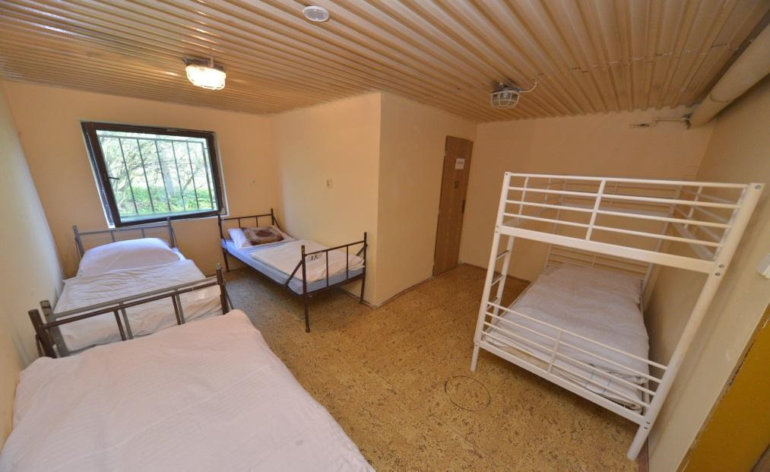

Komu jsou služby určeny

Noclehárna je určena osobám bez přístřeší od 18 let věku, které jsou soběstačné v základních životních úkonech (chůze bez cizí pomoci, samostatná konzumace stravy).

Bez přístřeší jsou osoby:
- bez střechy – osoby přežívající venku a v noclehárně,
- bez bytu – po opuštění instituce (např. věznice, zdravotnické zařízení apod.),
- nejisté bydlení – bydlení bez právního nároku (osoby žijící přechodně u příbuzných nebo přátel, ve squatu, zahradní chatce apod.), ohrožené vystěhováním a domácím násilím,
- nevyhovující bydlení – osoby v provizorních a nevhodných obydlích (např. stany, maringotky, sklep, přeplněné nebo nezkolaudované byty apod.).

Noclehárna není určena osobám, které:
- vlivem užití alkoholu nebo dalších omamných nebo psychotropních látek (drog) nejsou schopny komunikovat a spolupracovat nebo jsou agresivní.
- agresivním jednáním ohrožují sebe, ostatní osoby nebo majetek.

Kapacita noclehárny je 17 míst.

Zásady služby
- Zásada nízkoprahovosti – uživatel může službu využívat anonymně a bezplatně. Služba je místně a časově dostupná.
- Zásada individuálního přístupu – respektujeme jedinečnost každého uživatele.
- Zásada bezpečí – vytváříme takové prostředí, aby se uživatel cítil důstojně a bezpečně.
- Zásada respektu – respektujeme klienta a jeho pohled na řešení své situace.
- Zásada poskytování služby na základě hodnot Slezské diakonie – řídíme se Etickým kodexem Slezské diakonie.

